# ПОЛОЖЕНИЕ О МЕЖДУНАРОДНОМ ДИСТАНЦИОННОМ КОНКУРСЕ ДЕТСКИХ ПОДЕЛОК «УМЕЛЫЕ РУЧКИ»

**1. Общие положения.**

1.1. Настоящее Положение о проведении Международного дистанционного конкурса детских поделок (далее – Конкурс) определяет порядок проведения Конкурса, отбора работ, состав жюри, участников и награждения победителей.   
1.2. Организатор конкурса – сетевое издание «Лабиринт знаний», свидетельство о регистрации СМИ Эл № ФС77-63577 от 02 ноября 2015г., выдано Федеральной службой по надзору в сфере связи, информационных технологий и массовых коммуникаций. Организатор Конкурса оставляет за собой право оперативно вносить дополнения и изменения в текст настоящего Положения, регламентирующие процесс проведения Конкурса.

**2. Цели и задачи конкурса.**

2.1. Развитие творческого мышления и воображения детей.   
2.2. Поддержка творческой инициативы работников образовательных учреждений.  
2.3. Выявление и поощрение талантливых педагогов и детей.  
2.4. Поиск интересных творческих идей.

**3. Участники конкурса.**

В конкурсе могут принять участие дети всех возрастных групп, их родители (законные представители) и педагогические работники любых образовательных учреждений (дошкольных образовательных учреждений; средних общеобразовательных учреждений; учреждений начального, среднего и высшего профессионального образования; коррекционных образовательных учреждений; учреждений дополнительного образования детей) расположенных на территории Российской Федерации и зарубежных стран.

**4. Требования к конкурсным работам.**

4.1. Общие требования:  
- на конкурс принимаются поделки из различных материалов, выполненные как детьми, так и совместно с педагогами или родителями;  
- на конкурс принимаются творческие работы, запечатлённые в формате JPG, хорошего качества (не размытые, чёткие), **не допускается изображение детей на фото** (например, ребёнок держит поделку в руках), а также третьих лиц, контактных данных и прочей информации, касающейся детей и третьих лиц;  
- каждый участник может принять участие в любом количестве номинаций и в каждой номинации предоставить любое количество работ;  
- организатор конкурса оставляет за собой право отказать в участии в конкурсе, если работа не подошла по одному из пунктов настоящего Положения или пользовательского соглашения.  
4.2. В конкурсе представлены следующие **номинации**: 

«Символ года»  
«Волшебница зима»  
«Наряды для ёлочки»  
«Рождество»  
«Птичий дом»  
«День защитников, солдат»  
«Весенние деньки»  
«Мамин день – 8 марта»  
«Масленица»  
«Пасха»  
«День космонавтики»  
«Майский праздник – День Победы!»  
«Пусть будет мир»  
«Окно Победы»

«К 75-летию Победы»  
«День знаний»  
«Семейные ценности»  
«Древо семьи»  
«Мы – семья»  
«В мире спорта»  
«Мой родной край»  
«Москва златоглавая»  
«Эх, природа хороша»  
«Пернатые друзья»  
«В мире животных»  
«Подводный мир»  
«Цветы, цветы, цветы»  
«Ты волна моя морская…»  
«Сказка за сказкой»  
«Свободное творчество»

**5. Порядок и сроки проведения конкурса.**

5.1. Прием заявок и работ, для участия в конкурсе, проходит **ежедневно**, в течении всего календарного года.  
5.2. Обработка заявок и **подведение итогов проходит каждый день**.   
5.3. Состав жюри и его председатель утверждаются учредителем СМИ «Лабиринт знаний». Жюри оценивает поступившие на конкурс работы по следующим критериям: сюжет композиции, творческое решение, гармония, фантазия, индивидуальность, эстетичный вид, соответствие выбранной номинации.   
5.4. Формы поощрения участников: **диплом победителя 1-е, 2-е, 3-е место**, диплом участника. В зависимости от количества поданных заявок, организатор конкурса оставляет за собой право изменить количество призовых мест.  
5.5. В течении **2-5 рабочих дней** осуществляется рассылка наградных документов.   
5.6. Работы, принятые на конкурс от воспитателей (педагогов) дошкольных образовательных учреждений и учителей (педагогов) средних общеобразовательных учреждений оцениваются раздельно.  
5.7. Победители и участники конкурса получают дипломы, которые в электронном виде будут отправлены на электронную почту, указанную в заявке на участие в конкурсе. Дипломы выдаются только в электронном виде и содержат следующую информацию:  
- Ф.И. участника(ов);  
- группа, класс, возраст участника(ов);  
- результат участия в конкурсе;  
- название конкурса;  
- номинация;  
- Ф.И.О. куратора;  
- должность куратора;   
- наименование учреждения (место работы);  
- место нахождения учреждения (республика, край/область, город/село);  
- номер диплома;  
- дата поступления работы на конкурс;  
- подпись учредителя СМИ;  
- печать конкурса.  
5.7.1. Образец наградного документа:

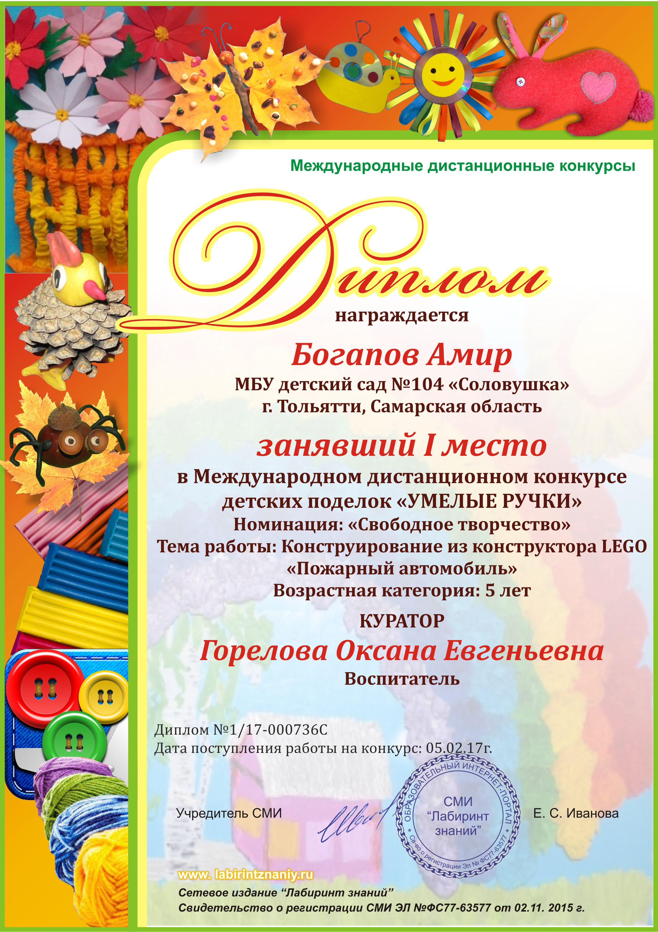

5.8. Работы участников в дальнейшем могут быть использованы в коммерческих и некоммерческих целях организаторами конкурса. Размещая любым способом на сайте www.labirintznaniy.ru любые материалы участник конкурса предоставляет администрации и владельцам сетевого издания labirintznaniy.ru неисключительные права на использование, хранение, воспроизведение, изменение, создание производных работ, публикацию, публичное использование, публичный показ и распространение таких материалов.

**6. Порядок участия в конкурсе и результат.**

6.1. В данном конкурсе выбрать номинацию, соответствующей Вашей работе.   
6.2. Оплатить организационный взнос (участие в конкурсе - 100 рублей - подготовка работы к размещению на сайте www.labirintznaniy.ru).  
Способы оплаты:   
- **перевод с карты на карту Сбербанка России (min КОМИССИЯ)**   
номер карты: **5469 5600 1812 8195**  
получатель: Елена Сергеевна И.  
- **с помощью платёжной системы «Робокасса»**, расположенной на сайте [www.labirintznaniy.ru](http://www.labirintznaniy.ru/) в разделе «Оплата».  
6.3. Заполнить заявку для участия в конкурсе.   
(Скачать заявку можно на сайте www.labirintznaniy.ru в разделе «Заявка».)  
6.4. **Отправить на электронный адрес**[**labirintznaniy@yandex.ru**](mailto:labirintznaniy@yandex.ru)**, заполненную заявку на участие в конкурсе, выполненную работу и копию квитанции об оплате.**  
6.5. Итоги конкурса публикуются ежемесячно в разделе «Результаты».

**Организатор конкурса – сетевое издание «Лабиринт знаний»**  
Свидетельство о регистрации СМИ Эл № ФС77-63577   
от 02 ноября 2015г., выдано Федеральной службой по   
надзору в сфере связи, информационных технологий  
и массовых коммуникаций.  
**Учредитель СМИ – Иванова Е.С.**